На первой сцене создан с параметром DontDestroyOnLoad.

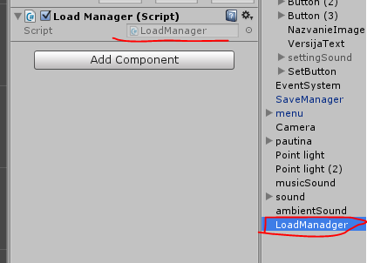

Создан для того чтобы в него передавать имя сцены которую необходимо загрузить

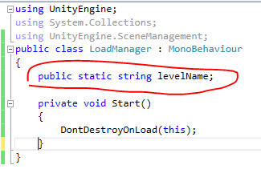

На загрузочной сцене имеется один скрипт обеспечивающий асинхронную загрузку, в который передается имя сцены

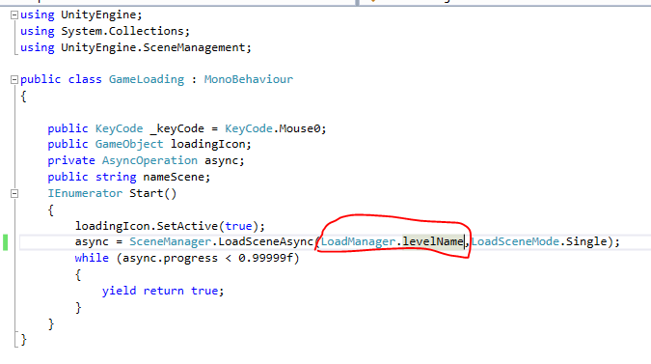

Для загрузки сцены в месте вызова загрузки асинхронной сцены передаем текстовую переменную с именем необходимой конечной сцены

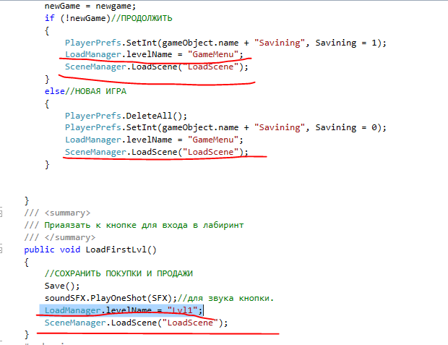

И т.д.